ΑΥΤΟΜΑΤΟΣ ΕΛΕΓΧΟΣ στις
ΠΕΡΙΒΑΛΛΟΝΤΙΚΕΣ ΤΕΧΝΟΛΟΓΙΕΣ

Βέντζας Δ ¹ , Λατσός Θ.
ΤΕΙ Λαμιας - Λαμια 35 100 - ΣΤΕΦ

ΠΕΡΙΛΗΨΗ: H θεωρια των ΣΑΕ εχει αναπτυχθει σε σημαντικο βαθμο, ενω συγκεκριμενα προβληματα αντιμετωπιζονται συστηματικα. Ωστοσο, αυτό που είναι σημαντικο είναι η αναδειξη των ιδιαιτεροτητων των ΣΑΕ, ανα κλαδο επιστημης και τεχνολογιας μεσα από την αναπτυξη γενικων θεωριων με αφορμη ειδικα προβληματα αλλα και από την γενικευση ειδικων λυσεων σε γενικοτερες εφαρμογες.
Τα συγχρονα computerized συστηματα αυτοματισμων καταλληλα για αυτοματο ελεγχο μοναδων επεξεργασιας αποβλητων, κλ.π. αξιοποιουν αλγοριθμους, αρχιτεκτονικες και διασυνδεσεις για την βελτιστη αποδοση και διαχειριση τετοιων μεγαλων χημικων μοναδων επεξεργασιας.

ΛΕΞΕΙΣ ΚΛΕΙΔΙΑ: Ελεγχος, περιβαλλον,
τεχνολογια, ιοντοεπιλλεκτικα, μη γραμμικος,
αντισταθμιση, μετωπο, on-off, χρονικη καθυστερηση.

EIΣΑΓΩΓΗ: Στην εργασια δινονται συγκεκριμενα προβληματα ΣΑΕ στην Τεχνολογια Περιβαλλοντος και η θεωρητικη τους αντιμετωπιση. Ιδιαιτερη αναφορα γινεται στην διαγνωστικη και στα σφαλματα ελεγχου, και τα ενδογενη προβληματα και πλεονεκτηματα.

ΕΛΕΓΧΟΣ ρΗ: Ο ελεγχος ρΗ και αλλων αναλυτικων παραμετρων (Ο₂, CO₂, Na, K, Ca, Cl) εμφανιζεται στις Περιβαλλοντικες Επιστημες κ.α. Τα κυρια χαρακτηριστικα αυτων των ελεγχων ειναι οι μετρησεις σε μικρες ή μεγαλες ποσοτητες ρευστων, η ανθεκτικοτητα, μεγεθος, ευσταθεια των αισθητηριων. Ιοντοεπιλλεκτικα αισθητηρια εχουν αντικαταστησει τα παλια αισθητηρια υαλου και εχουν δυνατοτητες μετρησης pO₂, pCO₂ (μερικης πιεσης - partial pressure - σε μιγμα αεριων). Aπαιτουν ευαισθητους ηλεκτρονικους ενισχυτες και επεξεργασια σηματος.
Ο ελεγχος του ρΗ ειναι δυσκολος μιας και απο τη φυση του επιτυγχανεται με αναμιξη (προσθηκη) οξεων ή βασεων σε υπαρχον διαλυμα, είναι μη γραμμικος (λογαριθμικος) και εκπροσωπειται από εντονα μη γραμμικες ή οικογενεια καμπυλων. Ετσι αν το αρχικο διαλυμα εχει μεγαλη μαζα ο ελεγχος αυτος προυποθετει αναδευση και αδρανειακο χρονο (χρονος προσθηκης, αναδευσης). Για μικρες μαζες ο ελεγχος του ρΗ παρουσιαζει ασταθεια. Συγκεντρωσεις μπορουν να μοντελοποιηθουν σαν: 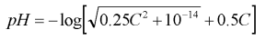
Οι PID ελεγκτες (proportional, integral, derivative) είναι γραμμικες συσκευες εντος της περιοχης λειτουργιας και των οριων εισοδου και εξοδου. Αλλα οι περισσοτερες διεργασιες είναι εντονα μη γραμμικες, δηλ. μεταβαλλομενου κερδους σε συναρτηση με το φορτιο και την δραση ελεγχου. Συνηθως το στοιχειο ελεγχου (βαννες, εναλλακτες, κ.λ.π) είναι εντονα μη γραμμικο και συνηθως ανορθοδοξα επιλεγμενο. Ετσι ο ελεγκτης δεν μπορει να ρυθμιστει βελτιστα, παρα μονον σε ωρισμενη περιοχη λειτουργιας, φορτιο και επιθυμητη τιμη (SV). Για μεταβολη κερδους < 50% στην περιοχη λειτουργιας της μη γραμμικης διεργασιας, η απωλεια ελεγχου μπορει να μην είναι σοβαρη, αν η ρυθμιση των P, I, D παραμετρων γινει υπο καθεστως μεγιστου κερδους της διεργασιας, που συνηθως συμβαινει κατά τις εκκινησεIς (start-up, υψηλες τιμες ελεγκτη) ή κατά τις αποσυρσεις, εν θερμω διακοπες μηχανηματων (stand-by, χαμηλες τιμες ελεγκτη). Ετσι υπο συνηθεις συνθηκες η ρυθμιση ανταποκρινεται ευρισκομενη από την ασφαλη πλευρα συνθηκων.
Μια τυπικη καμπυλη ρυθμισης του pH, με αυξηση οξεος σε δειγμα, βιομηχανικων αποβλητων δινεται στο σχ. 1. Η επιθυμητη τιμη ελεγχου (SV) συνηθως είναι περι το σημειο ουδετεροτητας pH = 7, που είναι και το πιο αποτομο ως προς την κλιση, σημειο με κλιση 75 για περιοχη pH 2-12, με πιθανοτητα να οδηγηθει σε ταλαντωση οριακου κυκλου.
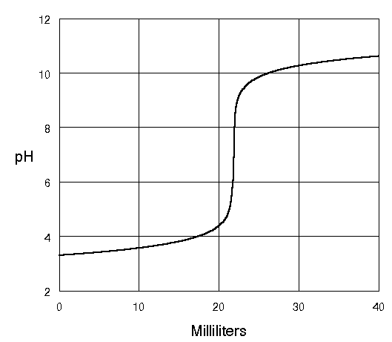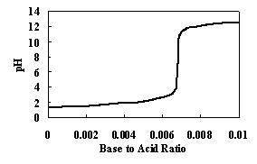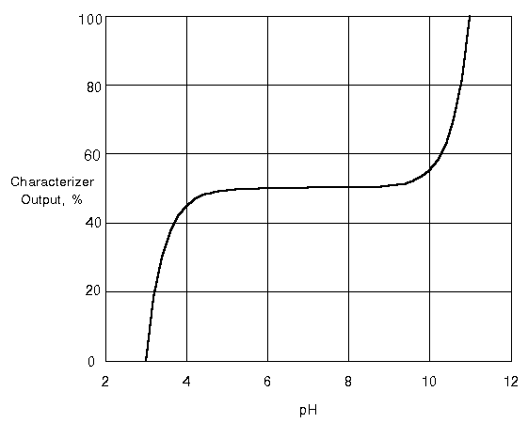
Σχ. 1. Λειτουργικες καμπυλες αποκρισης pH Σχ. 2. Ο χαρακτηριστης
(characterizer) είναι η
καμπυλη του pH ανεστραμενη
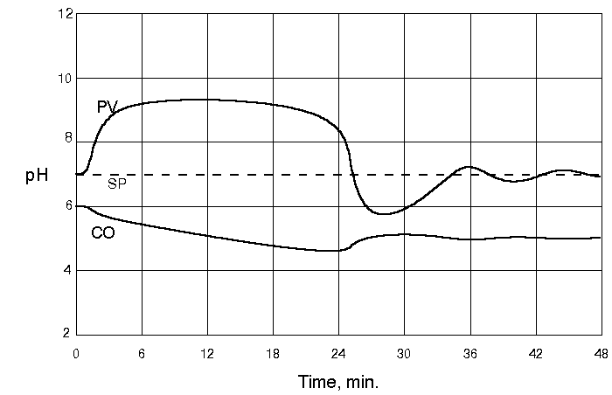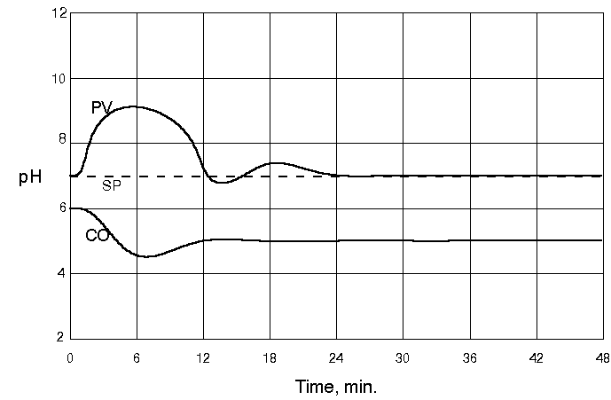
Σχ. 3. Αποκριση σε βηματικη παρενοχληση φορτιου (μειωση φορτιου οξεος
στο δοχειο ουδετεροποιησης, υπο συνθηκες τελειας αναμιξης και χρονο
παραμονης 20 min) χωρις / με χαρακτηριστη (γραμμικοποιηση)
(PV = Process Value, CO = Control Output)
Ο βροχος μπορει να γραμμικοποιηθει χρησιμοποιωντας μια συμπληρωματικη (10 σημειων) συναρτηση στο μονοπατι αποκρισης του pH, βλ. σχ. 2, και μαλιστα στην πιο μη γραμμικη. Στην παραγματικοτητα ο χαρακτηριστης μετατρεπει τιμες pH σε ισοδυναμες συγκεντρωσεις καυστικων μεσων και γραμμικοποιει το συνολο της διεργασιας - ελεγκτη.
To σχημα ελεγχου, σχ. 4, μειωνει κατα 60 % τους χρονους εκκινησης μιας διεργασιας και την αποδοση της κατα 80 %.

pH alarm limit, MV=0
6

5

4
30min
3 16 hours
30min
2

1
MV=10% MV=20% αλλαγη σε AUTO αλλαγη σε CASCADE
MV=30% MV=40% εαν pH=4±2 για εαν pH=4±1 για
30 min 30 min

MANUAL AUTO CASCADE με
αυτορυθμιση

Σχ. 4. Συμπεριφορα βροχου αυτοματου ελεγχου pH (batch reactor pH Control)

Aυξανω στο χειροκινητο το pH με εισοδους 10% , μεχρι αυτο να μεινει πανω απο 2 για 30 min. Τοτε το αλλαζω στο αυτοματο και παραμενω στο αυτοματο μεχρι το pH να σταθεροποιηθει μεταξυ 3 και 5 για 30 min. Μετα αλλαζω σε cascade με αυτορυθμιζομενους ελεγκτες για την υπολοιπη διεργασια. Το σχημα αυτο ξεκινα με χειριστη και μπορει συνολικα να υλοποιηθει με αυτοματο ελεγκτη. Δηλ. οι συγχρονοι βιομηχανικοι ελεγκτες μπορουν να υλοποιησουν την σκεψη του χειριστη.
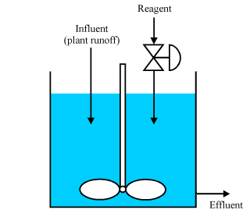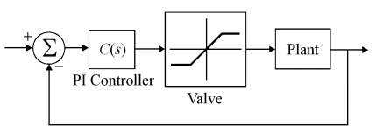

Σχ. 5. Ελεγχος pH
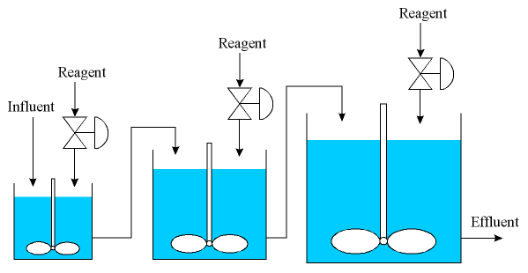
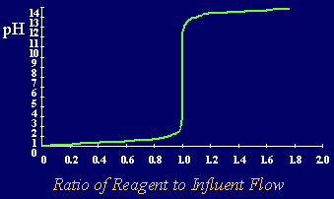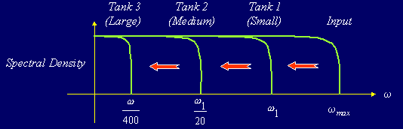

Σχ. 6. Ελεγχος pH σε σειρα δεξαμενων διαφορων μεγεθων

ΕΛΕΓΧΟΣ ΡΟΗΣ μεσω ΡΟΟΜΕΤΡΟΥ ΔΙΑΦΟΡΙΚΗΣ ΚΥΨΕΛΗΣ: Μετρησεις μη γραμμικων ροων με την βοηθεια της διαφορικης πιεσης παρουσιαζονται εδω σαν εφαρμογες περιβαλλοντικων απαιτησεων και λυσεων σε ανοικτα καναλια και σωληνωσεις.

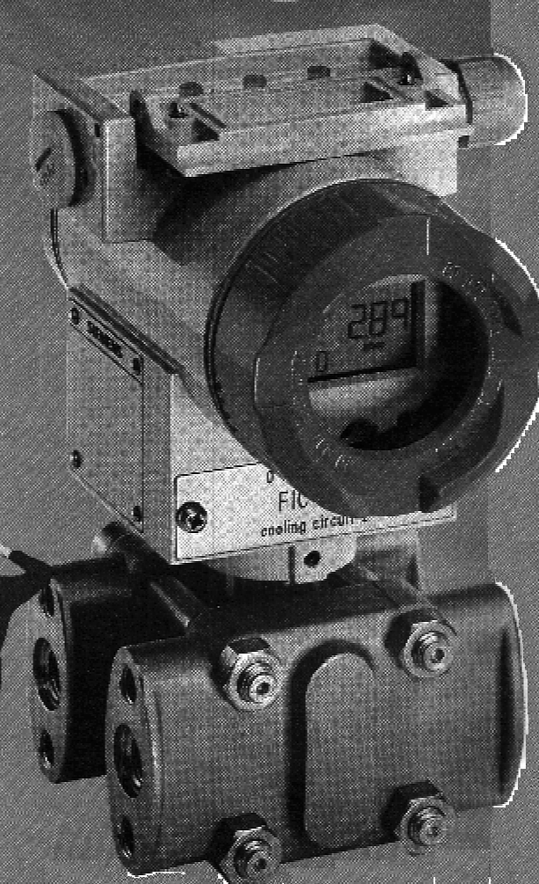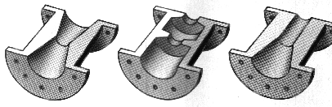
Σχ. 7. Ροομετρο διαφορικης πιεσης (orifice)

Η ροη μεσω μιας στενωσης (βαννας) ειναι F = k . $\sqrt{P1−P2}$ . Συνηθως Ρ1 και Ρ2 δεν ειναι σταθερες και οταν ελεγχουμε τη σταθμη μιας δεξαμενης μεσω ενος ελεγκτη ροης (βαννα εκροης) και ενος σταθμιμετρου οι μεταβολες αυτες επηρρεαζουν την ελεγχομενη μεταβλητη, δηλ. τη σταθμη. Η σταθμη ειναι η κυρια ελεγχομενη μεταβλητη ενω η ροη ειναι η δευτερευουσα ελεγχομενη μεταβλητη. Ο ελεγχος cascade (παραλληλος ελεγχος) ειναι αυτος κατα τον οποιο υπαρχουν δυο ελεγκτες "παραλληλα" συνδεδεμενοι και μονο ενα στοιχειο ελεγχου (βαννα). Η διασυνδεση δυο ελεγκτων σημαινει δυο κυριες ελεγχουσες μετρησεις (σταθμη και ροη). Συνηθως σε ενα cascade ελεγχο εχουμε: SV₂ = MV₁
Για αναμεταδοτες ροομετρων διαφορικης πιεσης ( $F=k\text{.}\sqrt{DP}$ ) με εξοδο 4 - 20 mA η διακριβωση γινεται βασει του πινακα:

 |  |  | Μηδενισμος  (zeroing) |  |  | Περιοχη μετρησης  (span)
της ροης |  | 0 % |  |  | 10 % |  |  | 50 % |  | 90 %
της διαφορικης πιεσης |  | 0 % |  |  | 1 % |  |  | 25 % |  | 81 %
 | 4 mA |  |  | 4.18 mA |  |  | 8.5 mA |  | 16.96 mA

και αυτο γιατι αντι της ροης το αισθητηριο ανιχνευει διαφορικη πιεση και μεταδιδει στον Η/Υ και στους ελεγκτες σημα διαφορικης πιεσης και οχι ροης.

ΑΝΤΙΣΤΑΘΜΙΣΗ ΘΕΡΜΟΚΡΑΣΙΑΣ - ΠΙΕΣΗΣ: Οταν μετρουμε υγρα ή αερια (πιεσεις, ροες, ογκους, κ.λ.π.) η θερμοκρασια και η πιεση περιβαλλοντος επηρρεαζουν τα αποτελεσματα κατα τους φυσικους νομους των υγρων και αεριων. Συνηθως αναγεται σε κανονικες συνθηκες, δηλ. 273.15 K /1013.33 mbar. Η μετατροπη γινεται βασει του νομου Boyle-Gay-Lussac: $V_{2}=\frac{P_{1}\text{.}T_{2}}{P_{2}\text{.}T_{1}}\text{.}V_{1}$ Οι συγχρονοι υπολογιστες λαμβανουν μη αντισταθμισμενα (uncompensated) σηματα απο τα αισθητηρια και τα αντισταθμιζουν (compensated) με υπολογιστικες υπορουτινες. Ετσι: $Q_{\text{corrected}}=\sqrt{\frac{P+1\text{.}\text{0332}}{P_{\text{ref}}+1\text{.}\text{0332}}\text{.}\frac{T_{\text{ref}}+\text{273}\text{.}\text{15}}{T+\text{273}\text{.}\text{15}}}\text{.}Q_{\text{measured}}$
Q_{corr} = αντισταθμισμενη ροη
Q_{measured} = μετρουμενη (μη αντισταθμισμενη) ροη
P = Πιεση μετρησης [kg/cm²G]
P_{ref} = Πιεση αναφορας [kg/cm²G] P_{range low} ≤ P_{ref} ≤ P_{range high}
T = Θερμοκρασια μετρησης [ºC]
T_{ref} = Θερμοκρασια αναφορας [ºC] T_{range low} ≤ T_{ref} ≤ T_{range high}

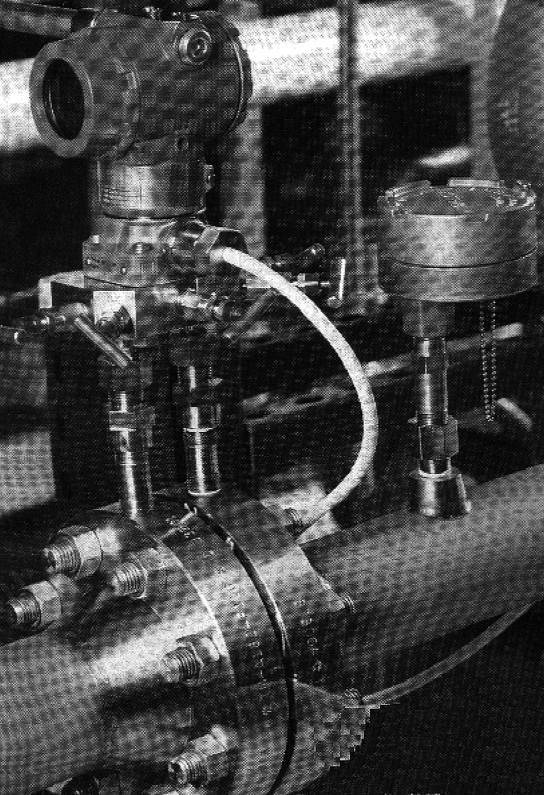

Σχ. 8. Ροομετρο τυπου orifice με
manifold, transmitter και
θερμομετρο αντισταθμισης

Σε περιπτωση που εχουμε ελεγχο με κατανεμημενο συστημα μικροεπεξεργαστων και η αντισταθμιση ροης υλοποειται στον ενα σταθμο, ενω η θερμοκρασια και πιεση μετραται σε αλλους σταθμους, πρεπει να ληφθουν ιδιαιτερα μετρα ωστε σε περιπτωση βλαβης του αισθητηριου μετρησης θερμοκρασιας και πιεσης να μην υπαρχει προβλημα στην τελικη μετρηση της ροης (αφου μετα την βλαβη ο σταθμος μετρησης/ελεγχου της ροης διατηρει τα πλεον προσφατα (αρα μετα την βλαβη παλαια) δεδομενα μετρησης θερμοκρασι-ας και πιεσης.

ΕΛΕΓΧΟΣ ΜΕΤΩΠΟΥ ΡΟΗΣ ΑΕΡΑ σε ΘΕΡΜΟΚΗΠΙΟ ή ΣΤΑΘΜΟ ΕΚΤΡΟΦΗΣ ΖΩΩΝ: Το προβλημα της κατανομης ταχυτητων, παροχων και ποιοτητας αερα, απαιτει μετρησεις και ελεγχους σε διαφορα σημεια του θερμοκηπιου, σταθμου εκτροφης ζωων ή κτιριου, κ.λ.π. με σκοπο την ελαχιστοποιης των παραγωγων αεριων στη ζωνη καλλιεργειας, ή αναπνοης.

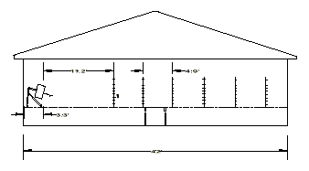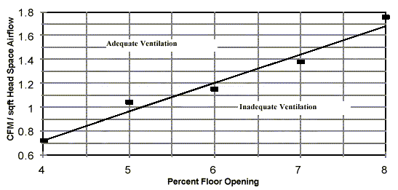

Σχ. 9. Κατασκευη και αερισμος θερμοκηπιου Σχ. 10. Επαρκης/ανεπαρκης αερισμος
(ροη αερα / ανοιγμα κλιματισμου)

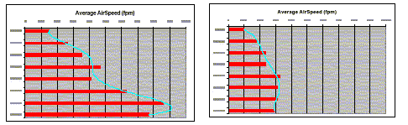

Σχ. 11. Θερμοκηπιο και μετωπο ταχυτητων αερα σε διαφορες αποστασεις από
ανεμιστηρα καταλληλο για συντηρηση ευαισθητων φυτων και ζωων

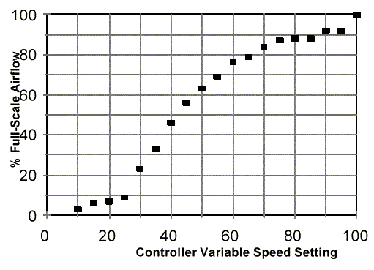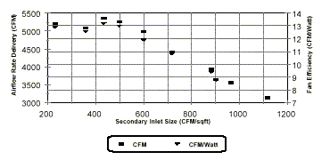

Σχ. 12. Μη γραμμικη καμπυλη ελεγχου Σχ. 13. Ενεργειακη αποδοση - παροχη αερα
μεταβολης ροης σε ανεμιστηρα σαν συναρτηση μεγεθους εισοδου.
Δευτερευουσες εξοδοι (παροχες) αερα
βελτιωνουν την αποδοση του ανεμιστηρα

ΑΥΤΟΜΑΤΟΣ ΕΛΕΓΧΟΣ ΘΕΡΜΑ-ΝΤΙΚΩΝ ΣΤΟΙΧΕΙΩΝ: Στο σχ. 14, δινεται ένας τυπικος θερμαντης για κοτοπουλα, καταλληλος για AVC και servo-motor control με χειροκινητο ελεγχο LP gas ροης. Το σχημα ελεγχου ελεγχει την θερμοκρασια, σε σχεση με την επιθυμητη θερμοκρασια στο σωμα του πουλερικου. Τα αποτελεσματα και οι καταναλωσεις συγκρινονται με σχηματα ελεγχου on/off.
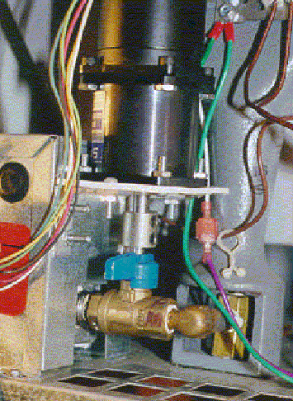

Σχ. 14. Θερμαντης πουλερικων

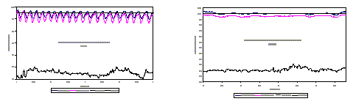
Σχ. 15. Συγκριση on-off και συνεχους ελεγχου θερμοκρασιας αερα
και καταναλωση καυσιμου (προσπαθεια ελεγχου)
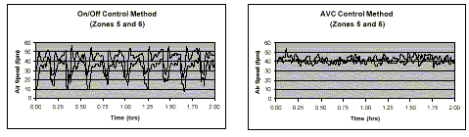
Σχ. 16. Συγκριση on-off και συνεχους ελεγχου κυκλοφοριας αερα

Οι θερμοκρασιακες αποκρισεις για on/off και μεθοδο AVC (μεταβλητου ελεγχου) δινονται στα σχ. 15, 16, υπο συνθηκες παγετου, με σαφη περιορισμο της μεσης και στιγμιαιιας διακυμανσης για σχεδον σταθερη ιδιοκαταναλωση καυσιμου.

O ΠΡΟΓΝΩΣΤΗΣ ΤΟΥ SMITH (SMITH PREDICTOR): Διεργασιες με χρονικη καθυστερηση παρουσιαζουν σημαντικοτατες δυσκολιες στον ελεγχο κλειστου βροχου. Κατά την διαρκεια αυτης της καθυστερησης οιαδηποτε προσπαθεια ελεγχου αποτυγχανει. Χρονικες καθυστερησεις συμβαινουν όταν μεταφερεται υλη, ενεργεια (π.χ. θερμοτητα), πληροφορια (π.χ. εντολη ελεγκτη προς στοιχειο ελεγχου, μετρηση αισθητηριου προς ελεγκτη) από ένα σημειο στο άλλο. Σ' αυτή την περιπτωση ο ελεγκτης καθυστερει να δει την νεα διορθωμενη τιμη και προσπαθει να διορθωσει περαιτερω από την ηδη επιλεχθεισα σωστη διορθωση με αποτελεσμα να διορθωνει αχρειαστα επιπροσθετα και να δημιουργει επερχομενο σφαλμα ελεγχου προς την αντιθετη κατευθυνση, που οταν ανιχνευθει θα είναι αργα. Το ποσοστο του εναλλασσομενου σφαλματος (overcompensation) εξαρταται από τις P,I, και D παραμετρους του ελεγκτη (aggressively tuned PID ελεγκτης) και τη διαφορα της πραγματικης από την εκτιμωμενη χρονοκαθυστερηση. Ετσι εάν ο ελεγκτης υποθεσει ότι η χρονικη καθυστερηση ειναι μικροτερη από την ορθη η διορθωση θα υπολογιστει επι μακροτερον πριν επιδρασει και θα εφαρμοστει (διορθωσει) για λιγοτερο χρονο από τον απαιτουμενο.
Θεραπεια του υπερελεγχου (overcompensation) σημαινει ότι αντιμετωπιζονται ένα ή και τα δυο συμπτωματα. Η ευκολοτερη λυση ειναι η απορυθμιση (detune) του PID ελεγκτη σε αργη ταχυτητα αποκρισης, οποτε δεν θα εχει τον χρονο για υπερελεγχο εκτος αν η χρονικη καθυστερηση είναι πολύ μεγαλη. Ο ολοκληρωτης είναι ιδιαιτερα ευαισθητος σε χρονικες καθυστερησεις (deadtime). Βασικα η ολοκληρωση ολοκληρωνει αυξητικα (ramping up) το σφαλμα (αρα και την εξοδο). Σε περιπτωση χρονικης καθυστερησης, ο ολοκληρωτης εργαζεται υπερωριακα. Οι Ziegler και Nichols προσδιορισαν τον βελτιστο τροπο απορυθμισης ενος PID ελεγκτη για διαχειριση διεργασιων με χρονικη καθυστερηση D sec με μειωση της Ι ολοκληρωτικης δρασης κατά D² και ταυτοχρονη μειωση της Ρ αναλογικης δρασης κατά D. Ο διαφορικος ορος παραμενει ανεπηρρεαστος από την χρονικη καθυστερηση. Αποσυντονισμος (detuning) ενός ελεγκτη μπορει να επαναφερει την ευσταθεια σε ένα βρογχο ελεγχου που πασχει από χρονια υπεραντισταθμιση (overcompensation), αλλα αυτό δεν θα ηταν αναγκαιο αν ο ελεγκτης μπορουσε να αντιληφθει και συμπεριλαβει στους υπολογισμους του την χρονικη καθυστερηση, που θα τον εφοδιαζε και με την υπομονη να περιμενει την καθυστερημενη αποκριση λογω διορθωσης. Αυτό συμβαινει στον περιφημο πλεον Smith προγνωστη που προταθηκε από τον O.J.M. Smith, U. στην California, Berkeley, το 1957.

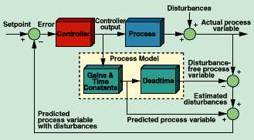

Σχ. 17. Το μαθηματικο μοντελο ενός Smith προγνωστη υλοποιειται συνηθως ψηφιακα
αφου αναλογικες καθυστερησεις (analog transit delays) είναι δυσκολο να υλοποιηθουν

Η στρατηγικη του Smith φαινεται στο σχ. 17. Αποτελειται από έναν συνηθη βροχο αναδρασης και έναν εσωτερικο βρογχο που υπολογιζει δυο ορους (μια εκτιμηση της διεργασιας χωρις παρενοχλησεις και μια εκτιμηση της διεργασιας με παρενοχλησεις) επιδρωσες στο μονοπατι της αναδρασης. Δημιουργειται τρεχοντας την εξοδο του ελεγκτη μεσω ενός μοντελου της διεργασιας, αφου αναλογικες καθυστερησεις (analog transit delays) είναι δυσκολο να υλοποιηθουν, πραγμα που αγνοει σκοπιμα τις διαταραχες του φορτιου. Εάν το μοντελο είναι ακριβες θα παραγει μια ελευθερη διαταραχων εκτιμηση της πραγματικης μεταβλητης. Το μαθηματικο μοντελο που χρησιμοποιειται για την παραγωγη ελευθερων από τις διαταραχες μεταβλητων αποκρισης εχει δυο στοιχεια (υπομοντελα) εν σειρα. Το πρωτο υπομοντελο είναι η αποκριση οφειλομενη στο συστημα χωρις την χρονικη καθυστερηση και είναι μια συνηθης διαφορικη εξισωση ή εξισωση διαφορων που συμπεριλαμβανει κερδη και χρονικες σταθερες. Το δευτερο υπομοντελο (μια καθαρη χρονικη καθυστερηση, ότι μπαινει απλα καθυστερει να βγει χωρις καμμια περαιτερω παραμορφωση) εκπροσωπει την αποκριση οφειλομενη στο συστημα με την χρονικη καθυστερηση. Ο δευτερος ορος που η στρατηγικη Smith εισαγει στο μονοπατι της αναδρασης είναι μια εκτιμηση της αποκρισης (ή μεταβλητης) της διεργασιας χωρις διαταραχες και χωρις χρονικη καθυστερηση. Παραγεται περνωντας την εξοδο του ελγκτη μεσω του υπομοντελου κερδων και χρονικων σταθερων (gains, time constants), αλλα όχι μεσω του υπομοντελου της χρονικης καθυστερησης (time delay). Ετσι προβλεπει τι θα γινει στην εξοδο του μοντελου όταν η χρονικη καθυστερηση εκλειψει (εξ ου και η ονομασια προγνωστης Smith. Αφαιρεση της αποκρισης της διεργασιας χωρις παρενοχλησεις από την πραγματικη διεργασια δινει ένα μετρο των παρενοχλησεων. Προσθετωντας την διαφορα από αυτην της προβλεπομενης διεργασιας ο Smith δημιουργησε μια αναδραση που συμπεριλαμβανει τις παρενοχλησεις αλλα όχι το νεκρο χρονο (deadtime).

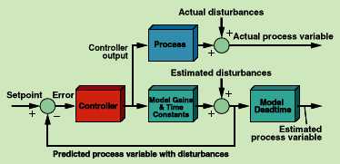

Σχ. 18 Ο Smith Predictor αφαιρει τον νεκρο χρονο από τον βροχο

Ο σκοπος ολων αυτων των μαθηματικων επεξεργαστων φαινεται στο σχ. 18, οπου δινεται ο προγνωστης Smith του σχ. 17 με νέο δομικο διαγραμμα, που δειχνει μια προβλεψη της διεργασιας με ταυτοχρονο συνυπολογισμο των παρενοχλησεων και της χρονικης καθυστερησης, που υπολογιζεται από την προσθεση των εκτιμωμενων παρενοχλησεων στις μεταβλητες της διεργασιας χωρις παρενοχλησεις, με αποτελεσμα ένα συστημα ελεγχου με αναδραση και την χρονικη καθυστερηση εκτος βρογχου. Ο Smith Predictor ουσιαστικα ελεγχει την τροποποιημενη αναδραση (την προβλεπομενη μεταβλητη διεργασιας μαζι με τις διαταραχες) παρα την πραγματικη μεταβλητη. Εάν επιτυχει αυτό κι' αν το μοντελο της διεργασιας ταιριαζει με την διεργασια, τοτε ο ελεγκτης θα ελεγχει ταυτοχρονα την πραγματικη διεργασια προς την επιθυμητη τιμη για μεταβολη επιθυμητης τιμης ή φορτιου. Ατυχως ολες οι παραπανω συνθηκες δυσκολα ικανοποιουνται, αφου ο ελεγκτης ευκολοτερα ελεγχει χωρις χρονικες καθυστερησεις. Οι παραμικρες διαφωνιες μεταξυ διεργασιας και μοντελου διαχειριζονται την τροποποιημενη αναδραση, αλλα οδηγουν την πραγματικη διεργασια σε ληθη. Μετα τα ανωτερω είναι σαφεις διαφορες αρχες ελεγχου σε συστηματα με χρονικη καθυστερηση, αλλα το ζητουμενο είναι να υλοποιηθουν αυτές μεσα σε εναν PID ελεγκτη ή αλοιως. Παρα τις οποιεσδηποτε παραλλαγες του Smith προγνωστη, το προβλημα ελεγχου συστηματων με χρονικη καθυστερηση είναι ένα εντονοτατα δυσκολο προβλημα.

ΣΥΜΠΕΡΑΣΜΑΤΑ: Η συστηματικη διδασκαλια εφαρμογων ελεγχου περιβαλλοντικων προβληματων, εφαρμογων και συστηματων, δινει σημαντικα εφοδια στους αποφοιτους ΤΕΙ (Αυτοματισμων, Ηλεκτρονικους, Περιβαλλλοντος, Μηχανολογους, Πληροφορικης, κ.λ.π.) για λογους σοβαρης αποκρισης τους στα καθηκοντα τους, όπως αυτά επιβαλλονται από την αγορα εργασιας. Μερικες μετρησεις και ελεγχοι αρκουν να είναι προσεγγιστικοι, αλλα αλλου η ακριβεια παιζει σημαντικο ρολο στην ποιοτητα των προϊοντων.
Σε μελλοντικη επεκταση της παρουσας εργασιας θα παρουσιασθουν και αλλα θεματα ΣΑΕ όπως:
- ελεγχος κατα παρτιδες (batch control)
- ελεγχος αντλιοστασιου (pump control)
- αυτοματος ελεγχος οσμης (odor monitoring)
- πολυμεταβλητος ελεγχος σε μολυνση λιμνων (lake control)
- παρακολουθηση βροχοπτωσεων (rain fall monitoring) κ.λ.π.
γνωστικα θεματα απαραιτητα για τους αποφοιτους της Τεχνολογικης Εκπαιδευσης.

ΒΙΒΛΙΟΓΡΑΦΙΑ - ΑΝΑΦΟΡΕΣ

- Βεντζας Δ, ΣΑΕ ΙΙ (θεωρια - εργαστηριο), ΤΕΙ Λαμιας, Τμημα Ηλεκτρονικης, Λαμια 2000
- Βεντζας Δ, Ηλεκτρονικες Μετρησεις, ΤΕΙ Λαμιας, Τμημα Ηλεκτρονικης, Λαμια 2000
- Λατσος Θ, Τεχνολογια Περιβαλλοντος, ΤΕΙ Λαμιας, Τμημα Ηλεκτρολογιας, Λαμια

